智慧教室与视频会议室初步方案
目录
1. 项目背景及目标 3
1.1. 项目背景 3
1.2. 建设目标 3
2. 创智教室建设 4
2.1. 拓扑结构 4
2.2. 设备清单 4
2.3. 经费预算 5
3. 领智会堂建设 5
3.1. 拓扑结构 5
3.2. 设备清单 5
3.3. 经费预算 7
4. 工作原则 7
5. 特别说明 7

项目背景及目标

项目背景
当随着以物联网、云计算、大数据为代表的新一代信息技术的日趋成熟，具有智慧技术、智慧应用、智慧管理、智慧服务等特征的智慧型教学环境成为教育信息化建设新的热点。基础工业训练中心是清华校内最大的工程实践教学基地，统筹规划和具体实施全校工程实践教学和相关科研工作。自2014年以来，训练中心正由工程实践教学基地向创客空间i.Center转型升级，并将于2015年迁址至新竣工的李兆基科技大楼。为了更好地服务于全校的“三创”教育，打造世界级水准的创客教育基地，i.Center将建设两处信息化系统与多媒体设施完备的智慧空间，分别称之为“创智教室”和“引智会堂”。

建设目标
创智教室着眼于建设一间能优化教学内容呈现、便利学习资源获取、促进课堂交互开展，具有情景感知和环境智能管理的新型教室，主要面向创客教学活动。
引智会堂着眼于建设一间视听技术领先、会议功能全面、满足异地互动、管理维护智能的综合型会议环境，主要面向高规格现场会议或异地实时视频会议。

创智教室建设

拓扑结构
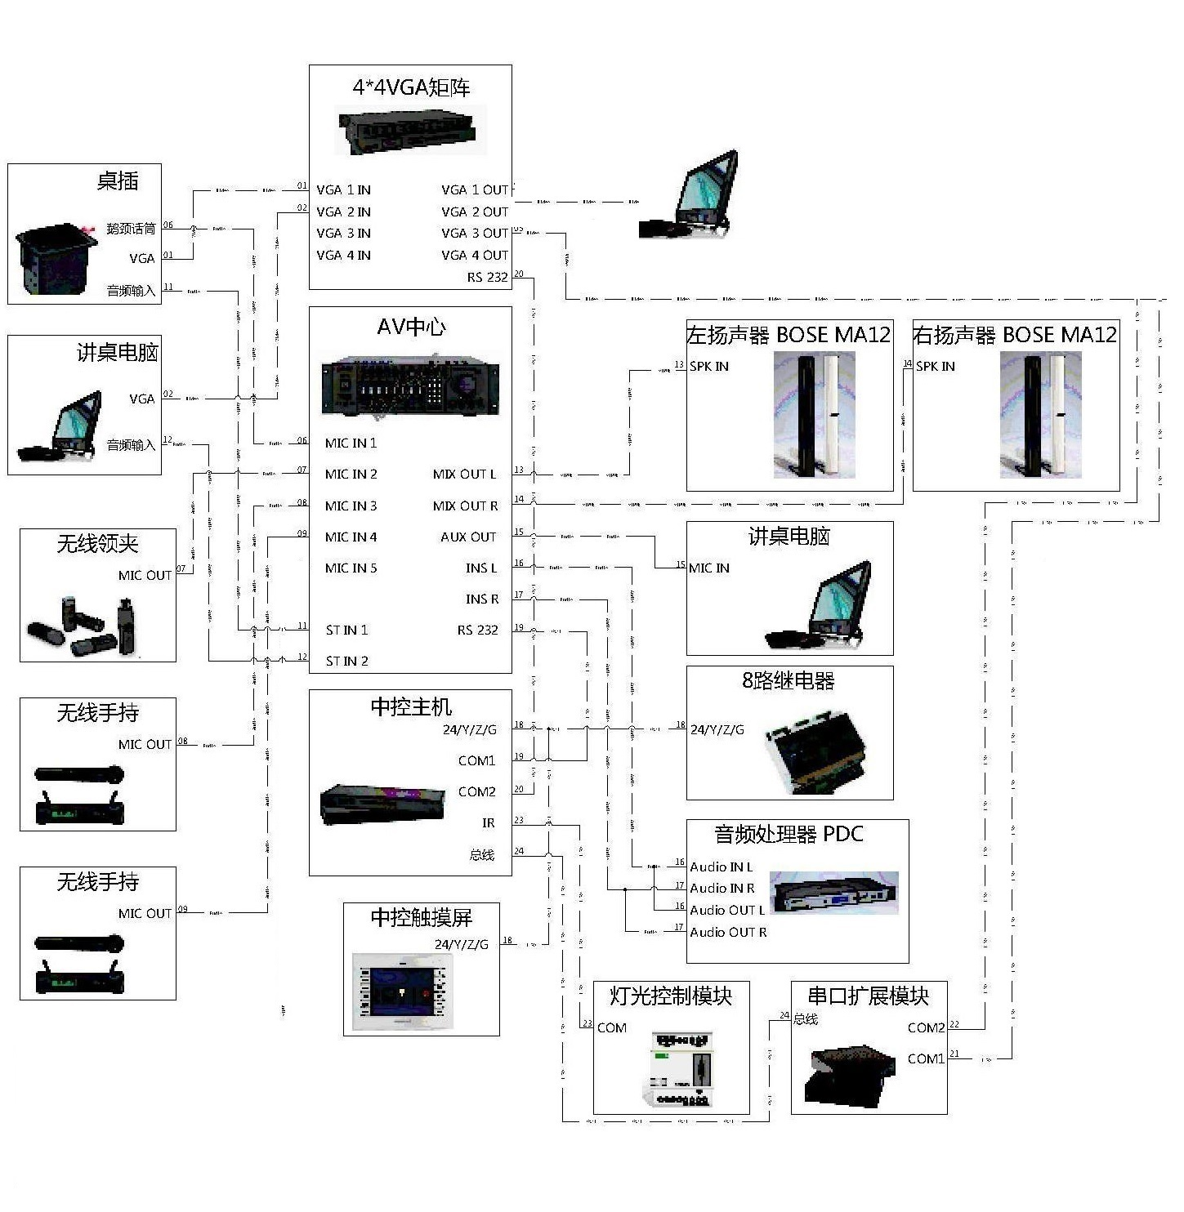

基本设备清单
1 | 交互式平板显示器 | 鸿合 | 台 | 1
2 | 无线领夹话筒 | 森海塞尔 | 套 | 1
3 | 中控系统主机 | 快思聪 | 台 | 1
4 | 5.7寸彩色触摸屏 | 快思聪 | 个 | 1
5 | AV中心 | 快思聪 | 台 | 1
6 | 全频补声扬声器 | BOSE | 只 | 2
7 | 扩声扬声器 | BOSE | 对 | 1
8 | 时序电源 | BV | 台 | 1
9 | 鹅颈会议话筒 | AUDIO-TECHNICA | 套 | 1
10 | 红外发射棒 | CRESTRON | 只 | 2
11 | 串口扩展模块 | CRESTRON | 个 | 2
12 | 8路继电器 | CRESTRON | 台 | 1
13 | 88矩阵 | CUANBO | 台 | 1
14 | VGA1分4 | CUANBO | 台 | 1
15 | VGA信号增强器 | CUANBO | 台 | 2
16 | 讲台标识 | 定制 | 套 | 1
17 | 投影机架吊 | 力美 | 套 | 1
18 | 交互式平板显示器架子 | 鸿合 | 套 | 1

经费预算
上限40万。

领智会堂建设

拓扑结构
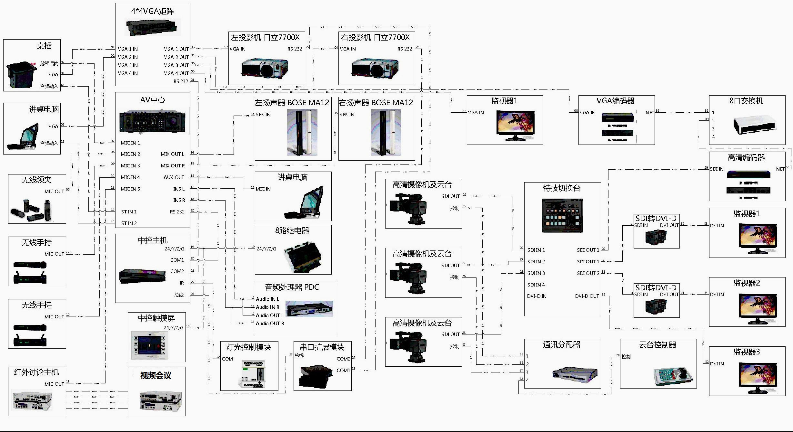

基本设备清单
1 | 无线领夹话筒 | 森海塞尔 | 套 | 1
2 | 台式电脑 | 联想 | 台 | 1
3 | 高清视频会议终端 | 宝利通 | 套 | 1
4 | 4通道数字红外发射主机 | 台电 | 台 | 1
5 | 全数字化64通道翻译单元 | 台电 | 台 | 2
6 | 25W数字红外辐射单元 | 台电 | 块 | 1
7 | 数字红外收发器 | 台电 | 台 | 2
8 | 6芯50米延长电缆 | 台电 | 条 | 2
9 | 高清摄像机 | 松下 | 台 | 3
10 | 广播级高精度重载室内云台 | 科旭威尔 | 台 | 3
11 | 电源 | 科旭威尔 | 台 | 3
12 | 安装支架 | 科旭威尔 | 台 | 3
13 | 多功能云台摄像机控制器 | 科旭威尔 | 台 | 1
14 | 通信分配器 | 科旭威尔 | 台 | 1
15 | 高清视频切换台 | 松下 | 台 | 1
16 | 高清监视器 | 三星 | 台 | 4
17 | 视频1000M交换机 | D-link | 台 | 1
18 | 高清编码器 | 锐取 | 台 | 1
19 | 中控系统主机 | 快思聪 | 台 | 1
20 | 5.7寸彩色触摸屏 | 快思聪 | 个 | 1
21 | 8路继电器 | 快思聪 | 个 | 1
22 | 交互式平板显示器 | 鸿合 | 台 | 1
23 | AV中心 | 快思聪 | 台 | 1
24 | 扩声扬声器 | BOSE | 只 | 2
25 | 音频处理器 | BOSE | 台 | 1
26 | 鹅颈会议话筒 | AUDIO-TECHNICA | 套 | 1
27 | 无线头戴话筒 | AKG | 套 | 1
28 | 多媒体投影机 | 日立 | 台 | 2
29 | 电动投影幕 | 美视 | 台 | 2
30 | 红外发射棒 | CRESTRON | 只 | 2
31 | 串口扩展模块 | CRESTRON | 个 | 2
32 | 88矩阵 | CUANBO | 台 | 1
33 | VGA1分4 | CUANBO | 台 | 1
34 | VGA信号增强器 | CUANBO | 台 | 3
35 | 时序电源 | BV | 台 | 1
36 | 25W数字红外辐射单元 | 台电 | 块 | 1
37 | HDX7000高清扩展模块 | 宝利通 | 套 | 1

经费预算
上限60万

工作原则
考虑到信息技术日新月异的发展，为确保系统的先进性、实用性、可拓展性和完备性，项目建设应该遵循“统一规划、总体设计、分步实施、递进升级和逐步完善”的原则。
中心的信息化建设需要在多方力量参与下，逐步增加硬件设施、完善环境、强化应用、丰富资源，通过周期性的升级改造，推动信息化工作的可持续发展。

特别说明
在条件允许和时机成熟的情况下，也可以尝试众包建设的方式进行实施。

